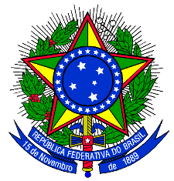 | SERVIÇO PÚBLICO FEDERAL  MINISTÉRIO DA EDUCAÇÃO  INSTITUTO FEDERAL DE EDUCAÇÃO, CIÊNCIA E TECNOLOGIA DO PARÁ.  DIRETORIA DE GESTÃO DE PESSOAS | 

